Fiche 9. Cycle 3.
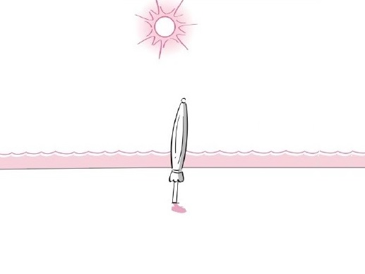
Question 4

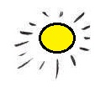
Déplace le soleil ci-dessous à l’endroit où il sera en fin d’après-midi sur l’image :

Déplace alors l’ombre ci-dessous du parasol fermé :
Question 5
On m’a donné ce conseil : « Si ton ombre est plus petite que toi, fais attention ! ».
À ton avis, s’agit-il d’un bon conseil ? Pourquoi ?

Question 6
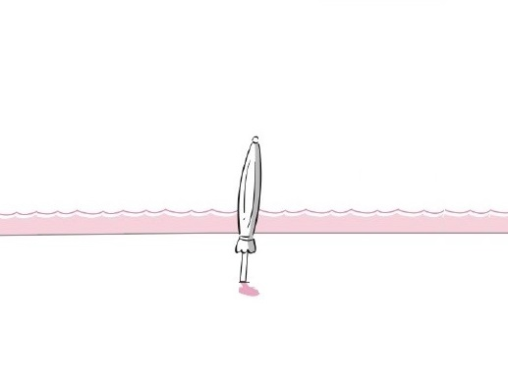
Indique sur quelle image la position du Soleil correspond au moment le plus risqué.
☐ Image 1
☐ Image 2

Question 7
Coche les mots pour chaque catégorie.
C’est le Soleil qui me fait du bien.
☐ Rajeunissement
☐ Maux de ventre
☐ Cataracte
☐ Bien-être
☐ Vitamine D
☐ Coup de chaleur
☐ Coup de soleil
☐ Cancer de la peau
☐ Pousse des cheveux
C’est le Soleil qui me fait du mal.
☐ Rajeunissement
☐ Maux de ventre
☐ Cataracte
☐ Bien-être
☐ Vitamine D
☐ Coup de chaleur
☐ Coup de soleil
☐ Cancer de la peau
☐ Pousse des cheveux

Ce n’est pas dû au Soleil.
☐ Rajeunissement
☐ Maux de ventre
☐ Cataracte
☐ Bien-être
☐ Vitamine D
☐ Coup de chaleur
☐ Coup de soleil
☐ Cancer de la peau
☐ Pousse des cheveux

